Серийные квартиры, 1 октября 2025 года

В сентябре 2025 года в рижских микрорайонах по-прежнему не наблюдалось значительных изменений цен на серийные квартиры – в течение месяца средняя цена серийных квартир выросла на 0,2%. В сентябре средняя цена серийных квартир выросла до 865 EUR за квадратный метр.

Изменения цен на серийные квартиры с начала 2025 года, %

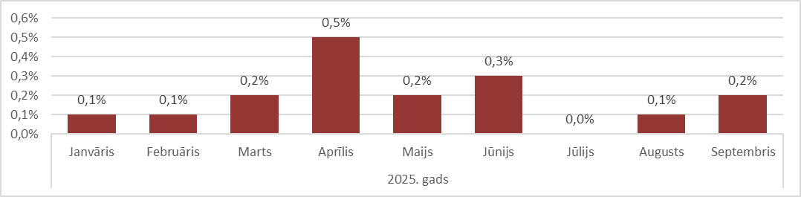

Источник: ARCO REAL ESTATE

За первые девять месяцев 2025 года цены на серийные квартиры в Риге выросли на 1,6%. В отдельных микрорайонах рост цен на серийные квартиры в этом году достиг 4–5%. Наибольший рост цен на серийные квартиры в этом году установлен в апреле.

После спада в летние месяцы число предложений квартир в крупнейших микрорайонах Риги в сентябре вновь выросло и достигло отметки почти в 1500 единиц. Однако и в сентябре предложение серийных квартир также можно считать низким по сравнению с 2024 годом. В сентябре прошлого года предложение квартир продолжало уменьшаться.

Динамика предложения квартир в крупнейших микрорайонах Риги

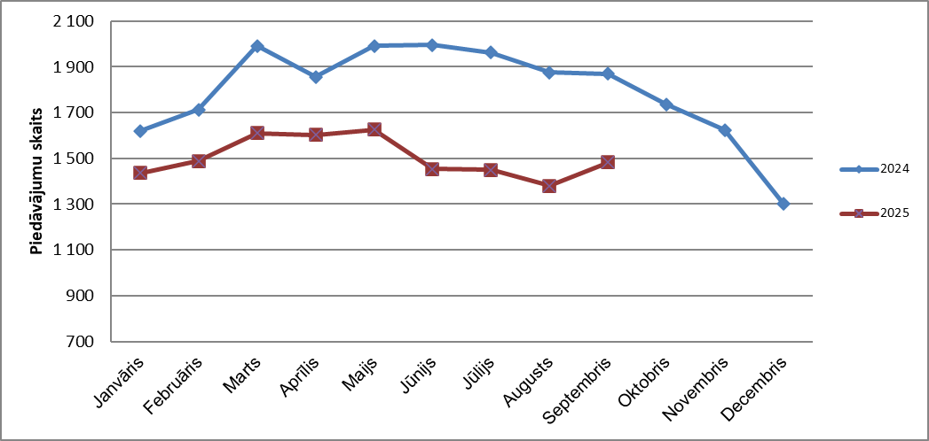

Источник: ARCO REAL ESTATE

В крупнейших микрорайонах Риги с начала 2025 года в основном наблюдались небольшие колебания цен на квартиры. Наибольшие изменения цен на квартиры наблюдались на Югле, где они в этом году выросли почти на 5%. В Иманте и в Кенгарагсе в этом году цены на серийные квартиры выросли на 3–4%. В других микрорайонах изменения цен в этом году в основном не превышают 2%. Наименьшие изменения цен на квартиры наблюдались в самом дорогом микрорайоне – на Тейке. В свою очередь, в Болдерае, где цены на квартиры являются самыми низкими, средняя цена в этом году даже немного понизилась.

Изменения цен в крупнейших рижских микрорайонах с 1 января 2025 года, %

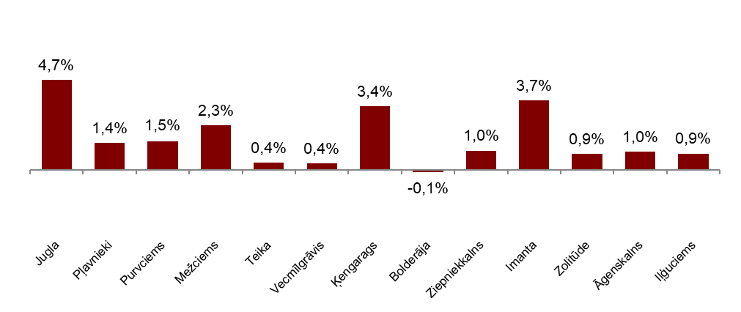

Источник: ARCO REAL ESTATE

В сентябре средняя цена на серийные квартиры выросла до 865 EUR/м². Цены в среднем были на 47% ниже, чем 1 сентября 2007 года, когда средняя цена серийной квартиры без ремонта достигла самой высокой отметки за все время – 1620 EUR/м².

Динамика средней цены на серийные квартиры в крупнейших рижских микрорайонах, EUR/м²

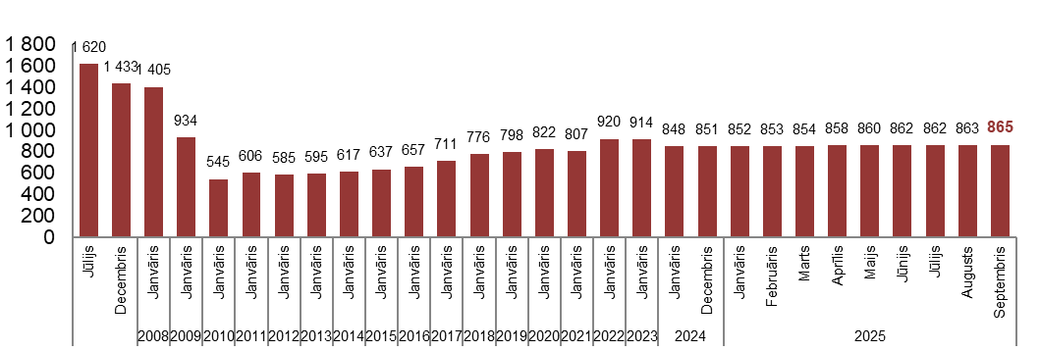

Источник: ARCO REAL ESTATE

Изменения цен на серийные квартиры в рижских микрорайонах, %

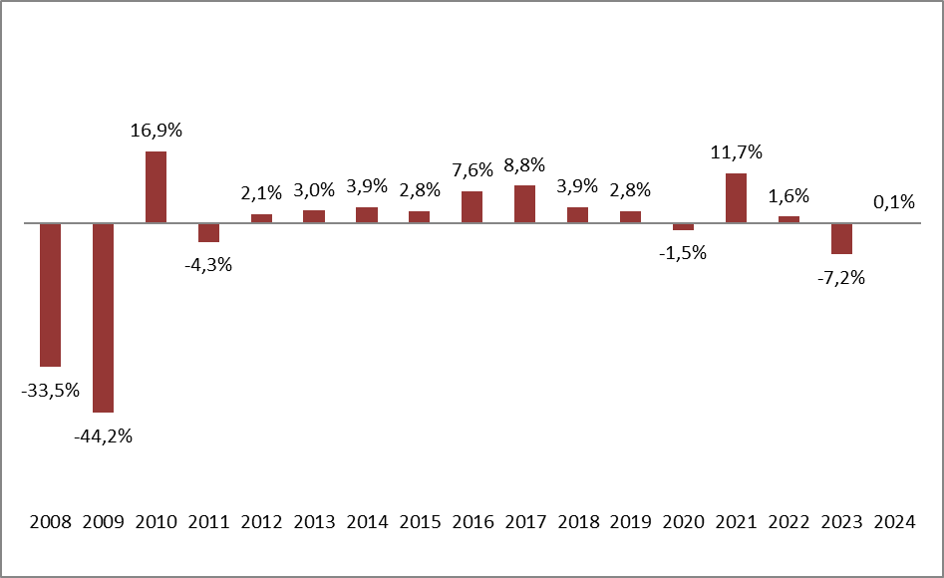

Источник: ARCO REAL ESTATE

Средняя цена одного квадратного метра серийных квартир выросла на однокомнатные (+0,1%), двухкомнатные (+0,2%), трехкомнатные (+0,3%) и четырехкомнатные квартиры (+0,2%). С начала года наиболее значительно выросли цены на двухкомнатные квартиры (+2,1%).

Средние цены на серийные квартиры в микрорайонах Риги по числу комнат, EUR/м²

Источник: ARCO REAL ESTATE

По сравнению с предыдущим месяцем в сентябре предложение квартир в Риге выросло на 12%. В крупнейших микрорайонах Риги, проанализированных «ARCO REAL ESTATE», число предложений выросло на 7%. По сравнению с сентябрем 2024 года число предложений квартир в сентябре этого года в целом было больше: общее число предложений квартир было больше на 12%, а предложение квартир в крупнейших микрорайонах – на 7% больше, чем год назад.

Динамика предложения квартир в Риге

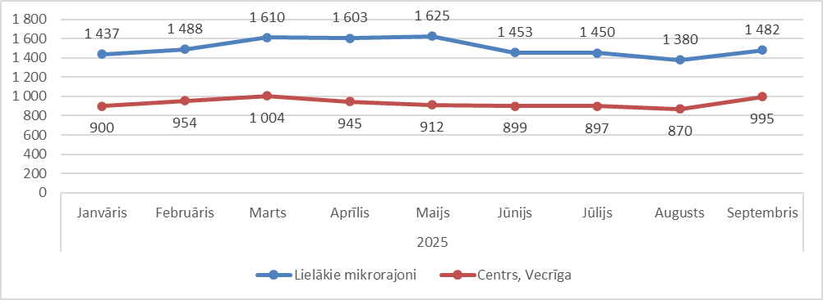

Источник: ARCO REAL ESTATE

Обобщив число предложений квартир в рижских микрорайонах, можно сделать вывод, что больше всего предложений в сентябре было в Агенскалнсе, а меньше всего – в Болдерае.

Число предложений квартир в Риге на конец сентября 2025 года

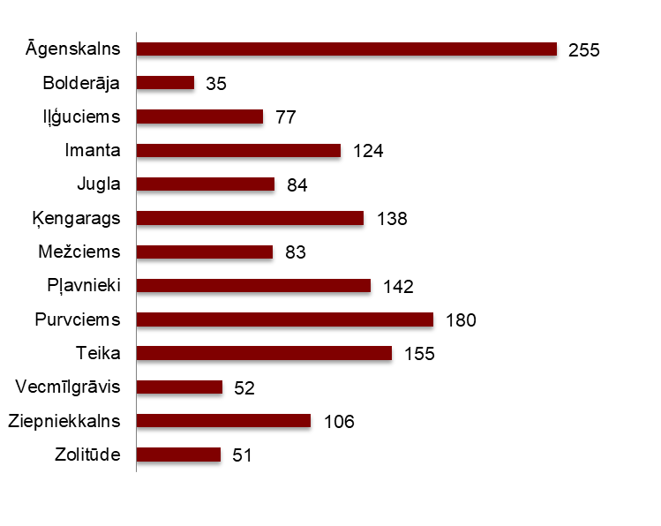

Источник: ARCO REAL ESTATE

В прошлом месяце почти во всех крупнейших рижских микрорайонах число предложений квартир увеличилось. Наиболее значительно число предложений увеличилось в Агенскалнсе (+30%). В предыдущем месяце, когда во всех микрорайонах наблюдалось сокращение предложения, в Агенскалнсе наблюдался рост предложения. Число предложений квартир в сентябре наиболее значительно уменьшилось в Вецмилгрависе (-19%).

При анализе числа предложений пропорционально размеру микрорайона, а именно по числу жителей, наибольшее предложение в сентябре установлено в Агенскалнсе, а в Золитуде число предложений было пропорционально наименьшим.

Предложение квартир пропорционально размеру микрорайонов Риги в сентябре 2025 года

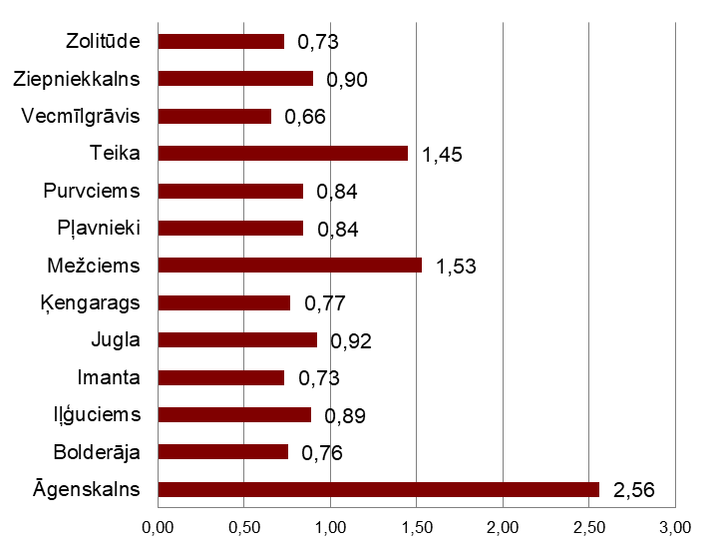

Источник: ARCO REAL ESTATE

В сентябре в рижских микрорайонах не было существенных изменений цен на серийные квартиры. Примерно в половине крупнейших микрорайонов Риги наблюдались положительные колебания цен. Наиболее существенный рост цен наблюдался на Югле, где цены в течение месяца выросли на 0,6%. В нескольких микрорайонах изменений цен в сентябре не наблюдалось вообще. Отрицательные колебания цен в сентябре установлены только в Вецмилгрависе.

Изменения средних цен на серийные квартиры в рижских микрорайонах за кв.м, %

Источник: ARCO REAL ESTATE

В сентябре 2025 года цены на серийные квартиры по сравнению с началом 2025 года немного выросли во всех крупнейших микрорайонах Риги, за исключением Болдераи. По сравнению с началом 2024 года также установлены лишь небольшие изменения цен на квартиры.
Средние цены на серийные квартиры в рижских микрорайонах, EUR/м²

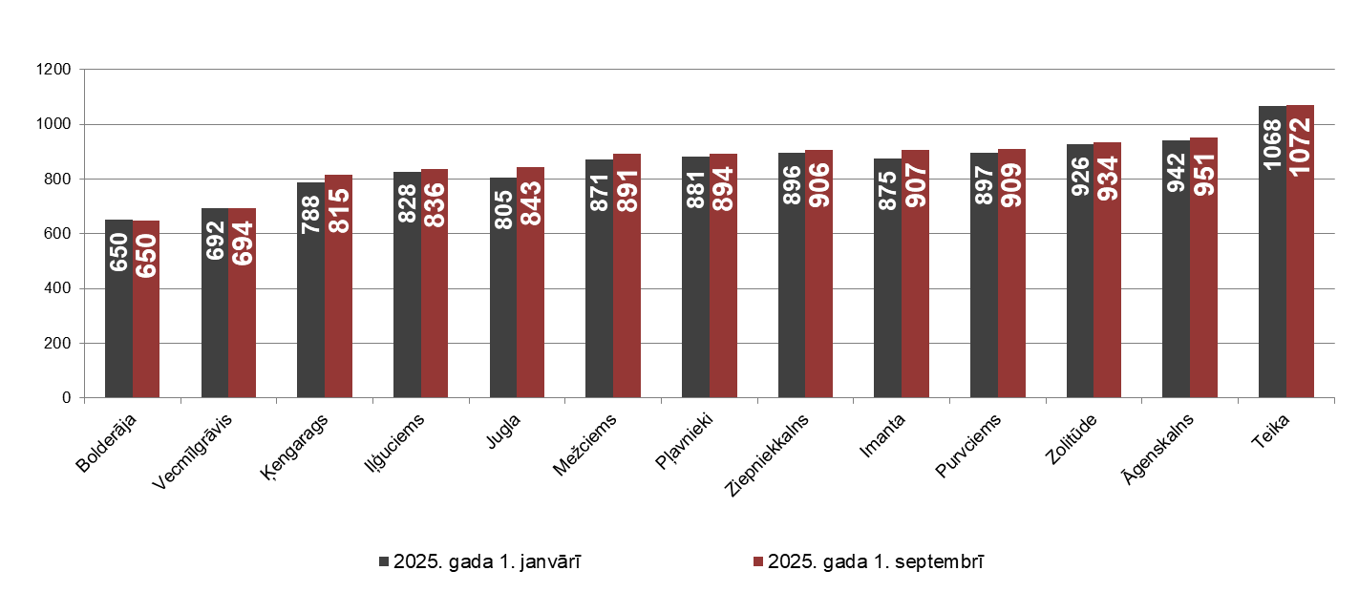

Источник: ARCO REAL ESTATE

Самые высокие цены на серийные квартиры в сентябре сохранялись на Тейке, где средняя цена за один квадратный метр выросла до 1072 EUR/м². Самая низкая средняя цена за один квадратный метр в сентябре наблюдалась в Болдерае – 650 EUR/м², где в сентябре она осталась такой же, как в предыдущем месяце.

Средние цены на серийные квартиры в рижских микрорайонах на 1 октября 2025 года, EUR/м²

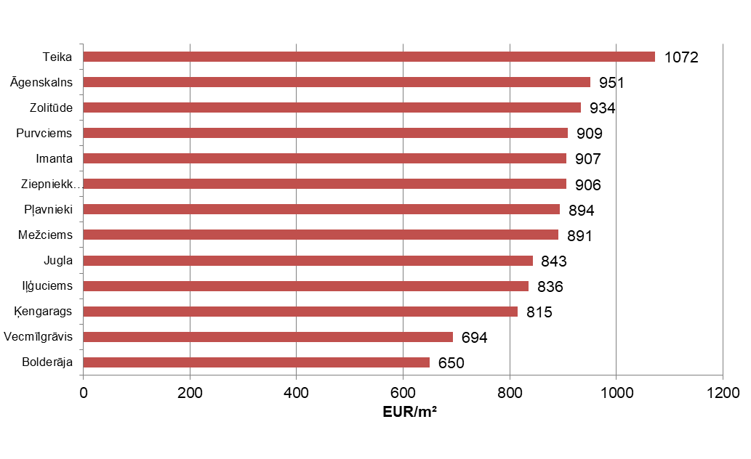

Источник: ARCO REAL ESTATE

В сентябре самыми дорогими по-прежнему были квартиры в домах 119-й и 104-й серии, где цены на двухкомнатные квартиры в удовлетворительном состоянии колебались от 52 000 до 55 000 EUR в зависимости от местонахождения. В свою очередь, самыми дешевыми были дома литовского проекта, где цены на двухкомнатные квартиры колебались от 30 000 до 42 000 EUR, и хрущевки, где цены на двухкомнатные квартиры колебались от 29 000 до 44 000 EUR в зависимости от микрорайона.

Цены на двухкомнатные квартиры в рижских микрорайонах по сериям в сентябре 2025 года, EUR

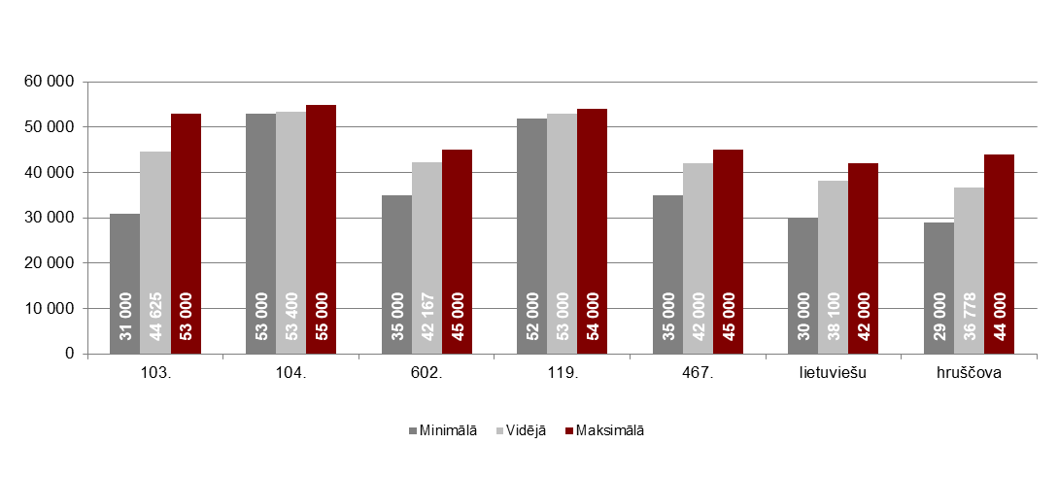

Источник: ARCO REAL ESTATE

Рынок квартир в окрестностях Риги

Огре

В сентябре 2025 года цены на серийные квартиры в Огре выросли на 0,2%. Средняя цена одного квадратного метра квартир составляла 873 EUR/м². В сентябре цены на квартиры в Огре были на 3% выше, чем в начале 2025 года.

Динамика средней цены на серийные квартиры в Огре, EUR/м²

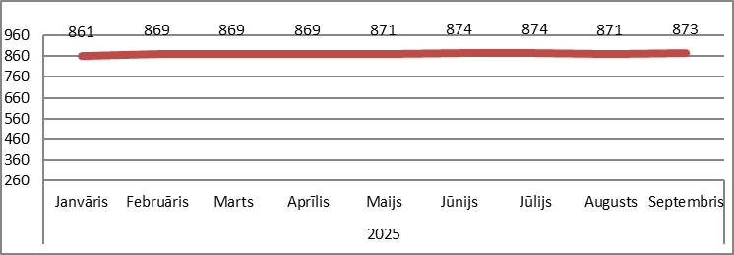

Источник: ARCO REAL ESTATE

Каугури, Юрмала

В Каугури в сентябре цены на серийные квартиры выросли на 0,5%. Средняя цена серийных квартир в сентябре составляла 817 EUR/м². С начала 2024 года цены на квартиры в Каугури выросли на 4%.

Динамика средней цены на серийные квартиры в Юрмале, Каугури, EUR/м²

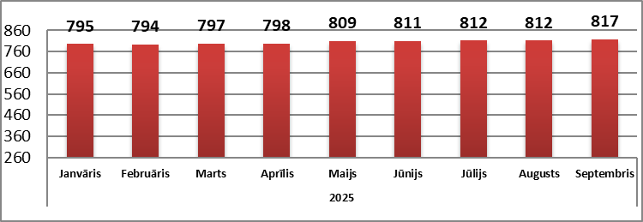

Источник: ARCO REAL ESTATE

Саласпилс

В Саласпилсе цены на квартиры в сентябре выросли на 0,3%. Средняя цена за один квадратный метр квартир выросла до 838 EUR/м². В сентябре цены на серийные квартиры в Саласпилсе были на 1% выше, чем в начале года.

Динамика средней цены на серийные квартиры в Саласпилсе, EUR/м²

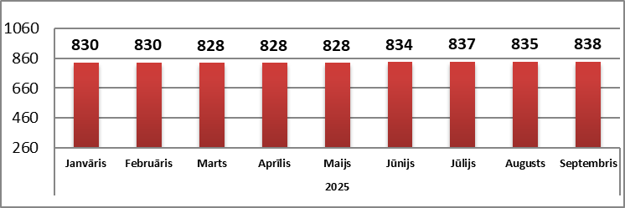

Источник: ARCO REAL ESTATE

Елгава

В Елгаве цены на квартиры в сентябре остались без изменений. Средняя цена серийных квартир в сентябре в Елгаве составляла 758 EUR/м². Цены на квартиры в Елгаве в сентябре были на 2% выше, чем в начале 2025 года.

Динамика средней цены на серийные квартиры в Елгаве, EUR/м²

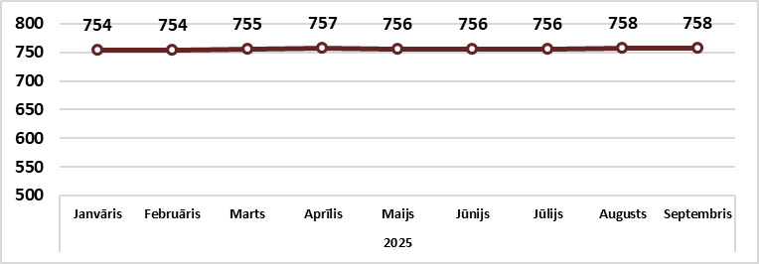

Источник: ARCO REAL ESTATE

